Министерство образования Республики Беларусь

Учреждение образования

«Белорусский государственный технологический университет»

Кафедра программной инженерии

«Проектирование интернет систем»

Лабораторная работа №2

**««Построение функциональной модели IDEF0»**

Выполнил:

студент 4 курса 5 группы

ФИТ

Почиковская Юлия Сергеевна

Проверил:

Пахолко А.С.

Минск 2022

Содержание

1. Постановка задачи 3

2. Описание программных средств 4

3. Описание модели 5

3.1 Построение контекстной диаграммы 5

3.2 Построение диаграммы 1-го уровня декомпозиции 6

4. Теоретические вопросы 7

# Постановка задачи

Программное средство «Экобудущее» - предназначено для популяризации раздельного сбора бытовых отходов. Проектируемая ИС предоставляет интерфейс для отметки сданного мусора, получения баллов и возможность обменять их на товары, произведенные из вторсырья.

Пользователь может авторизоваться; просматривать список доступных пунктов сдачи; осуществлять публикацию статей с практическим опытом и просмотр опубликованных статей.

Администратор может добавлять, удалять, изменять статьи; осуществлять подтверждение количества сданных отходов пользователей.

# Описание программных средств

Построение моделей выполнялось в программной среде LucidChart.

LucidChart — это веб-приложение для построения диаграмм, которое позволяет пользователям визуально совместно рисовать, редактировать и обмениваться диаграммами, а также улучшать процессы, системы и организационные структуры. Он производится компанией Lucid Software Inc.

# Описание модели

Для построения функциональной модели IDEF0 необходимо было разделить ее на два уровня: бизнес-функция - контекстная диаграмма, а также модель окружения – диаграмма первого уровня декомпозиции (АО).

## **3.1 Построение контекстной диаграммы**

При построении контекстной диаграммы необходимо было отобразить один блок, который является главной бизнес-функцией моделируемой системы. Ниже на рисунке 3.1 представлена контекстная диаграмма типа IDEF0 для приложения «Экобудущее».

Главная бизнес-функция – это "миссия" системы, ее значение в окружающем мире. В данном случае цель создания веб-приложения является возможность получить информацию о том сколько новой продукции будут произведено из сданных пользователем отходов, что и отображено на блоке. Необходимо было зафиксировать границы моделируемой бизнес-системы, определяя то, как она взаимодействует со своим окружением. В зависимости от того, с какой стороной блока связан поток, границы называют соответственно:

* Вход – материал или информация, которые используются и преобразуются работой для получения результата (выхода);
* Управление – условия, правила, стратегии, стандарты, которые влияют на выполнение функции;
* Выход – результат выполнения функции (материал или информация);
* Механизм – ресурсы, с помощью которых выполняется работа.

Входным механизмом является количество сданных отходов, вид сдаваемых отходов и чек подтверждающий факт самой сдачи.

Выходным – полученное уведомление о новой продукции.

Механизмом являются пользователи и администратор приложения, которые обращаются к главное функции программного средства.

Управлением – валидация формы при добавлении количества сданных отходов.

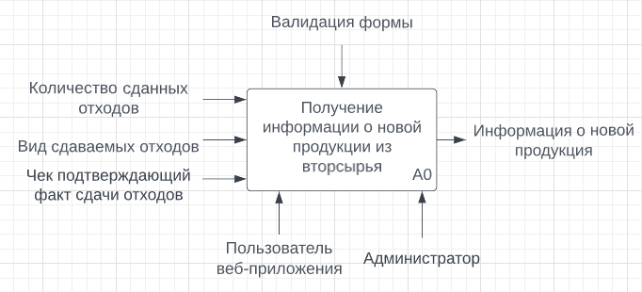

Рисунок 3.1 - Контекстная диаграмма приложения

## **3.2 Построение диаграммы 1-го уровня декомпозиции**

Контекстная диаграмма наиболее абстрактного уровня описания системы в целом, содержащей определение субъекта моделирования, цели и точки зрения на модель

Диаграмма 1-го уровня декомпозиции модели представлена на рисунке 3.2.

При построении диаграммы 1-го уровня декомпозиции бизнес-функция приложения должна быть представлена в виде совокупности элементарных функций. Количество блоков на диаграмме должно быть не менее двух, но и не более шести. Соблюдение этого принципа приводит к тому, что функциональные процессы, представленные в виде IDEF0 модели, хорошо структурированы, понятны и легко поддаются анализу.

Главная бизнес-функция была разделена на три элементарные функции: заполнение формы с указанием количества отходов и прикреплением чека подтверждающего сдачу вторсырья; вторая функция – выполняется администратором и представляется из себя подтверждение введенных данных пользователем, третья функция – это отправка результата пользователю, т.е. получение информации сколько новой продукции будет произведено из его отходов.

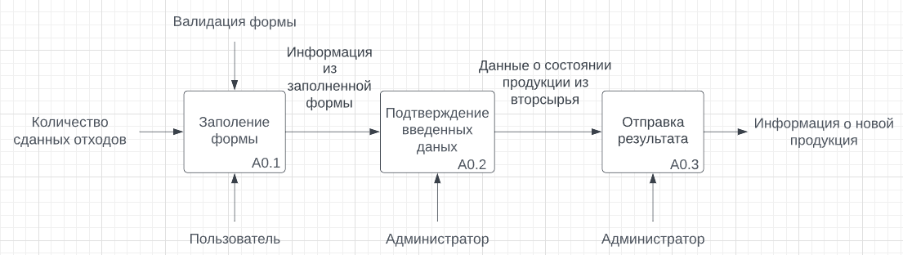

Рисунок 3.2. – Диаграмма 1-го уровня декомпозиции модели

# Теоретические вопросы

1. В чем основная сущность структурного подхода?

Сущность структурного подхода к разработке модели состоит в расчленении анализируемой системы на части («черные ящики») и их иерархической организации.

2. Дайте расшифровку терминам DFD, IDEF и SADT.

DFD – Data Flow Diagrams – диаграммы потоков данных.

IDEF – Integration Definition Methodology – объединение методологических понятий.

SADT – Structured Analysis and Design Technique – методология структурного анализа и проектирования.

3. Какие модели строятся с помощью IDEF методологий?

С помощью методологии IDEF строятся функциональные модели, описывая бизнес-функции и контекст поведения.

4. Укажите базовые принципы моделирования в IDEF0.

В IDEF0 реализованы три базовых принципа моделирования процессов:

Принцип функциональной декомпозиции представляет собой способ моделирования типовой ситуации, когда любое действие, операций, функция могут быть разбиты (декомпозированы) на более простые действия, операции, функции. Т.е., сложная бизнес-функция может быть представлена в виде совокупности элементарных функций. Представляя функции графически, в виде блоков, можно «заглянуть внутрь» блока и детально рассмотреть ее структуру и состав.

Принцип ограничения сложности. При работе с IDEF0 диаграммами существенным является условие их разборчивости и удобочитаемости. Суть принципа ограничения сложности состоит в том, что количество блоков на диаграмме должно быть не менее двух и не более шести. Практика показывает, что соблюдение этого принципа приводит к тому, что функциональные процессы, представленные в виде IDEF0 модели, хорошо структурированы, понятны и легко поддаются анализу.

Принцип контекстной диаграммы. Моделирование делового процесса начинается с построения контекстной диаграммы. На этой диаграмме отображается только один блок – главная бизнес-функция моделируемой системы. Если речь идет о моделировании целого предприятия, то главная бизнес-функция не может быть сформулирована как, например, "продавать продукцию". Главная бизнес-функция системы – это "миссия" системы, ее значение в окружающем мире. Нельзя правильно сформулировать главную функцию предприятия, не имея представления о его стратегии. При определении главной бизнесфункции необходимо всегда иметь ввиду цель моделирования и точку зрения на модель.

5. В каких случаях целесообразно применять построение модели «как есть, в а каких «как будет»?

Построение модели “как есть”. Обследование предприятия является обязательной частью любого проекта создания или развития корпоративной информационной системы. Построение функциональной модели “как есть” позволяет четко зафиксировать, какие деловые процессы осуществляются на предприятии, какие информационные объекты используются при выполнении деловых процессов и отдельных операций. Модель “как есть” является отправной точкой для анализа потребностей предприятия, выявления проблем и "узких" мест и разработки проекта совершенствования деловых процессов.

Построение модели “как будет”. Создание и внедрение корпоративной информационной системы приводит к изменению условий выполнения отдельных операций, структуры деловых процессов и предприятия в целом. Это приводит к необходимости изменения системы бизнес-правил, используемых на предприятии, модификации должностных инструкций сотрудников. Модель “как будет” позволяет уже на стадии проектирования будущей информационной системы определить эти изменения. Применение функциональной модели “как будет” позволяет не только сократить сроки внедрения информационной системы, но также снизить риски, связанные с невосприимчивостью персонала к информационным технологиям